Merboltický
zpravodaj

květen/2019 30.5.2019

Pálení čarodějnic

Na úvod bych se chtěl omluvit všem skalním a otužilým, že jsem zrušil letošní pálení čarodějnic. Po dohodě s poskytovateli služeb (občerstvení, hudba atd)jsme usoudili, že by vzhledem k počasí(kolem nuly + déšť)bylo lepší tuto akci zrušit. Připravená hranice, čarodějnice atd nám jistě vydrží do příští akce a dobroty pro děti použijeme na dětský den.

Dětský den

Jako každý rok, tak i letos se bude konat trachtace pro naše nejmenší v Klubu přátel Merboltic v sobotu 1.6.2019. Začátek bude ve 14.00 hod. Počasí by mělo být podle našich televizních rosničkářů nakloněno příznivě, takže to snad dopadne lépe než čarodějnice.

Cena vody

Za rok 2018 musela obec doplatit na provoz vodovodu 117 tis. Kč.
Na příští rok se tedy cena vody bude muset mírně zvednout. Zastupitelstvo tento návrh ještě neschválilo. ale bude o něm rozhodně hlasovat.
9.5.2019 nás bez varování navštívila kontrola z Krajské hygienické stanice Ústeckého kraje a mimo naši periodickou kontrolu odebrala vzorky vody. Odběr pitné vody provedl pověřený zaměstnanec Zdravotního ústavu (jméno teď nesmíme publikovat).
Dle protokolu o zkoušce č.35669/2019 – odběrové místo-Merboltice – OÚ č.p. 53, odebraný vzorek ve všech hodnocených ukazatelích vyhovuje normám pitné vody.

Dotace na rozhlednu

Zastupitelstvo Ústeckého kraje rozhodlo 29.dubna 2019 o poskytnutí neinvestiční dotace ve výši 150 000 Kč na projekt „Oprava dřevěné rozhledny na Strážním vrchu“.
V současné době se připravuje materiál(řezání dřeva) atd. Bude použito modřínové dřevo, které by mělo být výrazně odolnější povětrnostním vlivům a také bude dřevo chemicky ošetřeno protiplísňovými přípravky a napuštěno konzervanty – to vše před montáží.

Třídění plastového odpadu

Na žádost paní Ireny Urválkové níže přikládám její příspěvek k tématu třídění odpadu:

Vážení spoluobčané,
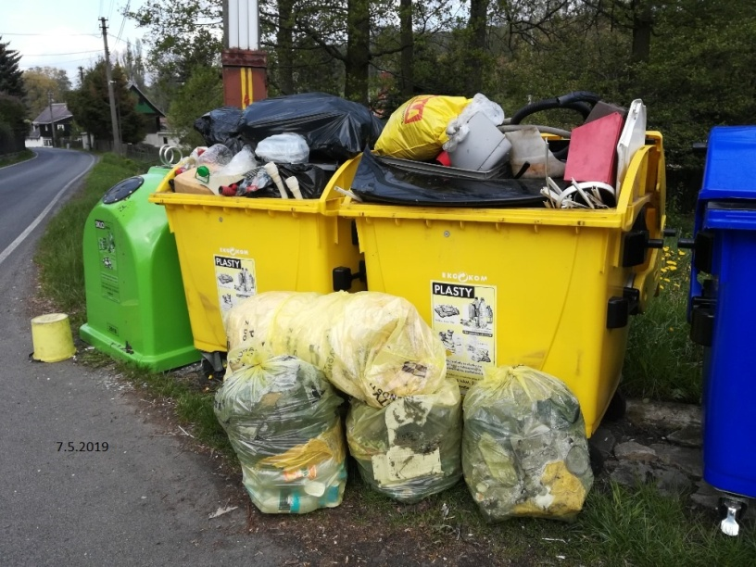
během nedávného svozu velkoobjemového odpadu v naší obci se opět naskytla situace, která se již stává tradicí. Otázkou zůstává, zda tato tradice vyhovuje i jiným spoluobčanům. Někteří z nás chtějí jít příkladem ostatním a odpad třídí i během této akce. Z jednoho pohledu chvályhodný čin, ale pojďme se na to kouknout i z toho druhého. Horní stanoviště Merboltic má k dispozici dva kontejnery na plastový odpad, což jasně vykazuje, že jsou v této části nejvíce využívané. I přes častější frekvenci vývozu, jsou nyní tyto kontejnery dostatečně naplněny, ale nikoli přeplněny. V posledních letech při svozu velkoobjemového odpadu právě někteří probírají odpady nás všech a plastový odpad hází do žlutých kontejnerů (jsou to např. stará plastová pískoviště, dětské kuchyňky, nárazník od osobního automobilu aj.), až je znemožněno ostatním vynášet běžný plastový odpad z domácnosti do dalšího vývozu kontejnerů. Kontejnery zůstávají otevřené, jelikož jeho přeplněnost znemožňuje zavřít víko. Takže pohled po odjezdu vozů technických služeb na přeplněné kontejnery, které mohly být poloprázdné, vám určitě nebudou až do dalšího vývozu připomínat, že se v naší obci uskutečnil svoz velkoobjemového odpadu. Na otázku, proč tito spoluobčané plní tyto kontejnery a nedávají tento odpad do vozů technických služeb, mi bylo sděleno, že se to lidé musí nějak naučit (přikládám fotografii kontejnerů hned druhý den po svozu odpadu).
Lidé následně chodí ke kontejneru a chtějí vyhodit plastový odpad z domácností, ale překvapí je plný kontejner. Přesto se snaží tento odpad nechat u kontejneru a nenosit si ho zpět domů. Jelikož se často jedná o drobný plastový odpad (igelitové sáčky, kelímky od mléčných výrobků aj.), který je vhazován do přeplněného kontejneru nesvázaný v jiném odpadovém pytli, dochází vlivem povětrnostních podmínek k jeho volnému pohybu, jehož místem přistání může být nejen blízký potok. Ale naučí se někdo třídit odpad, pokud se o tom více nemluví? Pohled na přeplněný kontejner a myšlenka na skladování odpadu doma, mě rozhodně nepřesvědčí o jeho třídění. Hodila bych tento odpad do komunálního a určitě bych nebyla jediná. Kolik z nás stojí o to, abychom měli doma uschované pytle a čekali, až bude pravidelný svoz?
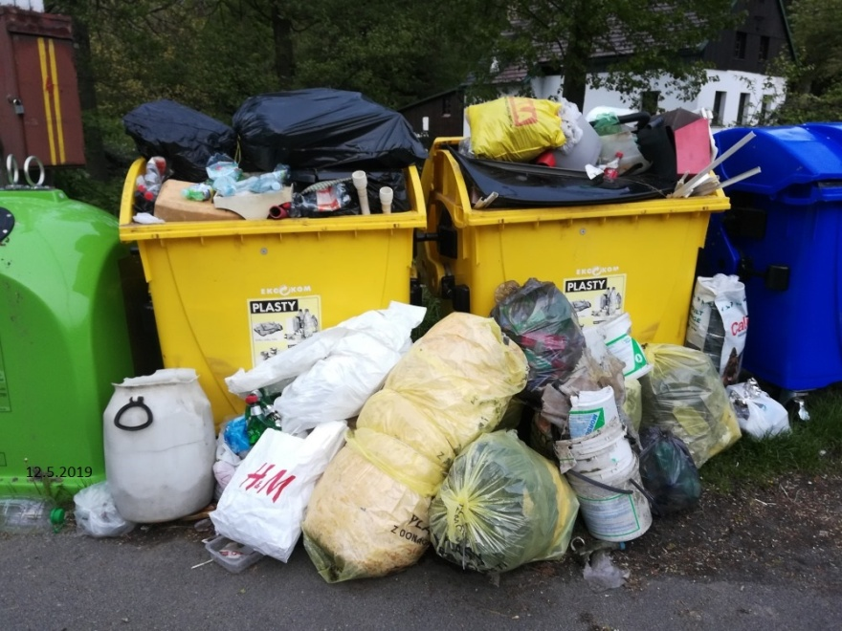
A toto je výsledek. Foceno den před vývozem kontejnerů. Pracovníci technických služeb jistě nebudou během vývozu kontejnerů uklízet tento nepořádek. O tom se můžeme přesvědčit níže na fotografii, která je pořízena v den vývozu kontejnerů (podotýkám, že kontejnery na fotografii níže jsou již prázdné). Jejich povinností je vyvézt kontejner a pytle určené k vývozu plastu, nic dalšího.
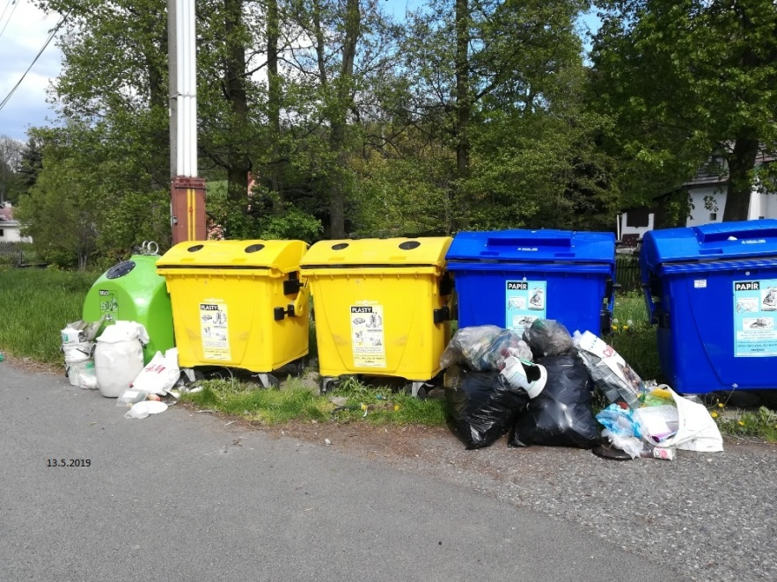
Chceme-li s touto problematikou něco dělat, pojďme se sjednotit. Snad se již po dalším svozu velkoobjemového odpadu nebudeme koukat na tyto přeplněné kontejnery.
Irena Urválková

